Biografie Christian Hölbling

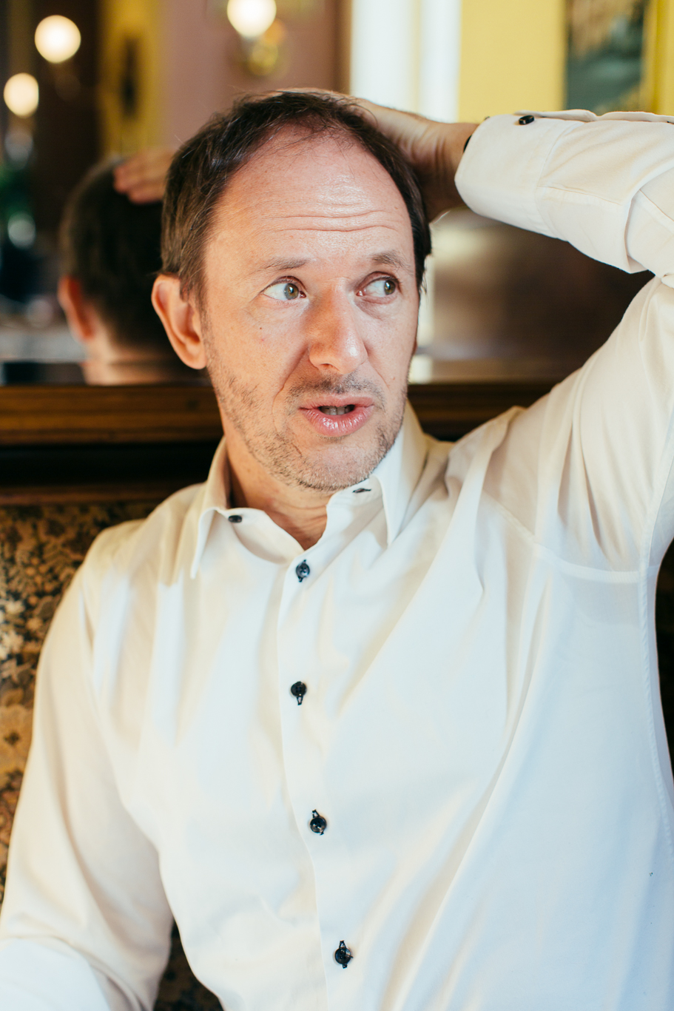

Kabarettist, Sänger, Moderator, Autor.

geboren am **21. Juni 1972** in Bruck an der Mur (Steiermark). Lebt mit seiner Frau und seinen beiden Töchtern in Schiefling am Wörthersee (Kärnten).

Erste kabarettistische Erfahrungen in der Handelsakademie Bruck. Matura 1991, danach Zivildienst.

**Künstlerische Vita**

**1992** „Grazer Kleinkunstvogel“ für sein erstes Kabarett-Soloprogramm.

**1992 bis 1999** drei weitere Soloprogramme und zahlreiche Workshops im Bereich Schauspiel, Clownerie, Stimmbildung, Pantomime. Musical-Projekte sowie Workshops mit Kindern und Jugendlichen in Österreich und Ungarn. Parallel journalistische Tätigkeit (Kleine Zeitung Steiermark, Gründung und redaktionelle Leitung der Kulturzeitschrift "gach"), Kulturmanagement (Leitung der Abteilung "Wort" im Kunsthaus Mürzzuschlag).

**1998 bis 2021** als Rote-Nasen-Clown "Tiloff" in Kinderspitälern, im Seniorenprogramm und in Flüchtlingseinrichtungen unterwegs.

**1999** Entwicklung der Kunstfigur „Helfried“. **Bis 2014** vier Helfried-Programme; Tourneen im gesamten deutschen Sprachraum und zahlreiche Fernsehauftritte sowie etliche internationale Preise.

**2009** Hauptrolle in der ORF-Spielfilm-Doku „Erzherzog Johann – Visionär und Menschenfreund“.

**2009** Gründung und **bis 2018** Leitung des jährlich stattfindenden Internationalen Humorfestivals Velden.

**2011 und 2012** künstlerische Planung des "Wörthersee-Openings".

**2012** Regie bei [Ludwig W. Müllers](http://www.ludwig-mueller.at/) Kabarettprogramm „Dönermonarchie“.

**2013** Entwicklung des Brettspieles "Wörthersee-DKT" und der kabarettistischen Seerundfahrten "Wörthersee-Humorbus".

**2015 bis 2018** Kabarett-Soloprogramm "Ich kann auch anderst!"

**2015** Ausstrahlung der von Hölbling initiierten ORF-Doku "Von Porzellan und Sommerfrische - Die Geschichte des Ernst Wahliß" als Ergebnis eines interdisziplinären Projektes mit Filmschaffenden und der Universität Klagenfurt.

**Seit 2015** eigene Live -Talkshow: "Helfrieds Strenge Kammer".

**2015/2016** Co-Text und Regie bei [Thomas Webers](http://www.kabirinett.de/) Solostück "Schwäbisch All".

**seit 2016**monatliche Glosse "Gedankenspiele" in der "Kleinen Zeitung"

**2017/18**Moderator der puls4-TV-Sendung "Vurschrift is Vurschrift" (Bürokratie-Satire).

**2019** CD-Präsentation "Lieder nahe am Wasser" mit eigenen Liedern und dazugehöriges Programm mit Jazztrio.

**2020** Herausgabe des Satire-Buches "Ins Astloch gemurmelt" im Wieser-Verlag.

**2020** Regie beim Kabarettprogramm "Unverpackt" von Ludwig W. Müller (München/Wien).

**2020** Moderation von fünf Folgen der Online-Diskussionsreihe "Quer gedacht" für den Universitätsclub-Wissenschaftsverein Kärnten

**Seit** **2020** Kolumne "schräg.lage" in der Kulturzeitschrift "Die Brücke".

**Oktober 2021**Premiere des Kabarett-Solos "Deppendiplom". Regie: Andi Peichl.

**November 2021** Premiere des Musik-Kabarett-Programmes "Helfried singt!" mit dem Orchester Thomas Reymond (Herbst 2021).

**Preise (Auswahl)**

Grazer Kleinkunstvogel, Prix Pantheon (Bonn), Tollwood-Künstlerpreis (München), Wiener Kabarett-Förderpreis, Trophée Perrier Zürich, Hessischer Kleinkunstpreis, Hamburger Comedy-Pokal

**Fernsehauftritte (Auswahl)**

PRO7 (TV-Total, Quatsch-Comedy-Club), Sat1 (Genial daneben), SF (Victor’s Spätprogramm, Comedy im Casino, Arosa-Gala, Giaccobo-Müller), WDR (Prix Pantheon, Stratmanns, WDR-Festival), 3sat (3sat-Festival, Lange Nacht der Preisträger, Internationale Comedy Nacht), Bayerischer Rundfunk (Kabarett aus Franken), SWR (Spaß aus Mainz), NDR (Dieter Hallervorden), ATV ("Absolut genial")

**Live-Auftritte (sehr kleine Auswahl)**

Berliner Tempodrom (Maulhelden-Festival), Hamburger Kammerspiele, Köln Comedy Festival, Tollwood-Festival München, Miller’s Studio Zürich, Comedy Arts Festival Moers, Humor-Festival Arosa, Oltener Kabarett-Tage, 3-sat-Festival Mainz, Kleinkunstfestival Windischgarsten, Kulturbörse Freiburg, Posthof Linz, Schweizer EXPO Biel, Pantheon Bonn, TaK Liechtenstein, Casinotheater Winterthur, Künstlerbörse Thun, Folklore-Festival Wiesbaden, Gauklerfest Koblenz etc.

Als **Confèrencier** bei vielen Festivals, u. a. Tollwood München, 3sat-Festival Mainz, Comicodeon Kapfenberg, Kleinkunstfestival Windischgarsten, Stadtfest Wien, Kulturbörse Freiburg, Humorfestival Velden, Olala-Festival Lienz etc.